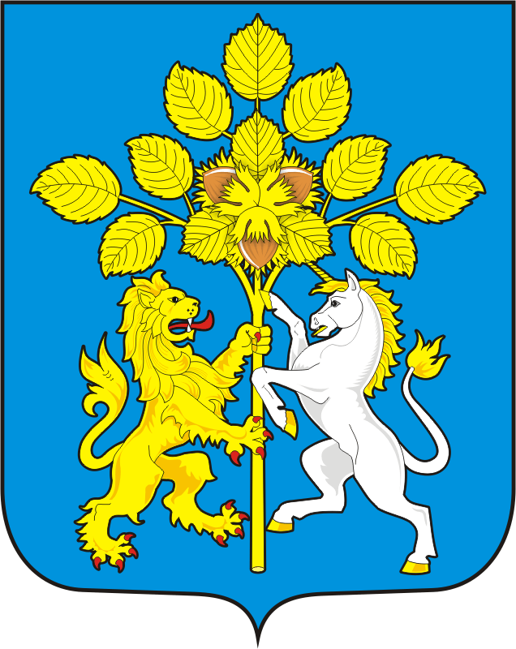

СОВЕТ ДЕПУТАТОВ МУНИЦИПАЛЬНОГО ОБРАЗОВАНИЯ
СПАССКИЙСЕЛЬСОВЕТ САРАКТАШСКОГО РАЙОНА
ОРЕНБУРГСКОЙ ОБЛАСТИ
ВТОРОЙ СОЗЫВ

РЕШЕНИЕ
шестнадцатого заседания Совета депутатов
муниципального образования Спасский сельсовет
второго созыва

№ 63 с. Спасское 13.07.2022г.

О принятии объекта водоснабжения из собственности муниципального образования Саракташский район Оренбургской области в собственность муниципального образования Спасский сельсовет Саракташского района Оренбургской области

В соответствии со статьёй 209, 216 Гражданского кодекса Российской Федерации, Федеральным законом от 06.10.2003 года № 131-ФЗ «Об общих принципах организации местного самоуправления в Российской Федерации», Уставом МО Спасский сельсовет Саракташского района Оренбургской области, в целях проведения капитального ремонта водопровода, расположенного в с. Спасское Саракташского района
Совет депутатов
РЕШИЛ:
1. Утвердить перечень объектов недвижимости, принимаемых из собственности муниципального образования Саракташский район Оренбургской области в собственность муниципального образования Спасский сельсовет Саракташского района Оренбургской области, согласно приложению.

2. Контроль за исполнением настоящего решения возложить на постоянную комиссию по бюджетной, налоговой, финансовой политике, собственности, экономическим вопросам, торговле и быту (Лашманов А.Н.).

3. Решение вступает в силу после его подписания.

Председатель Совета
депутатов Р.Г. Магомедов

Разослано: Бессарабову А.С., постоянной комиссии, прокуратуре района

Приложение
к решению
Совета депутатов района
от 13.07. 2022 года №63

ПЕРЕЧЕНЬ
ИМУЩЕСТВА, ПРИНИМАЕМОГО ИЗ СОБСТВЕННОСТИ МУНИЦИПАЛЬНОГО ОБРАЗОВАНИЯ САРАКТАШСКИЙ РАЙОН ОРЕНБУРГСКОЙ ОБЛАСТИ В СОБСТВЕННОСТЬ МУНИЦИПАЛЬНОГО ОБРАЗОВАНИЯ СПАССКИЙ СЕЛЬСОВЕТ САРАКТАШСКОГО РАЙОНА ОРЕНБУРГСКОЙ ОБЛАСТИ

Наименование и характеристика имущества | Адрес (местонахождение) объекта
ПРИНИМАЕМОЕ ИМУЩЕСТВО
Водопровод, назначение: 10, сооружения коммунального хозяйства, протяжённость 6889 м, кадастровый номер 56:26:0000000:4995 | Российская Федерация, обл. Оренбургская, р-н Саракташский, с. Спасское

